2017 / 2018

CONSTRUCTION DE LA TROISIEME SALLE DE CLASSE DE L’ECOLE PRIMAIRE

L’ANCIENNE SALLE DE CLASSE DE L’ECOLE PRIMAIRE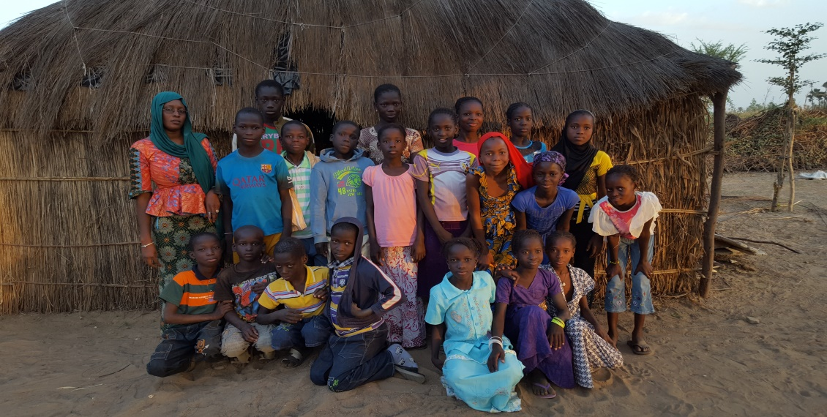

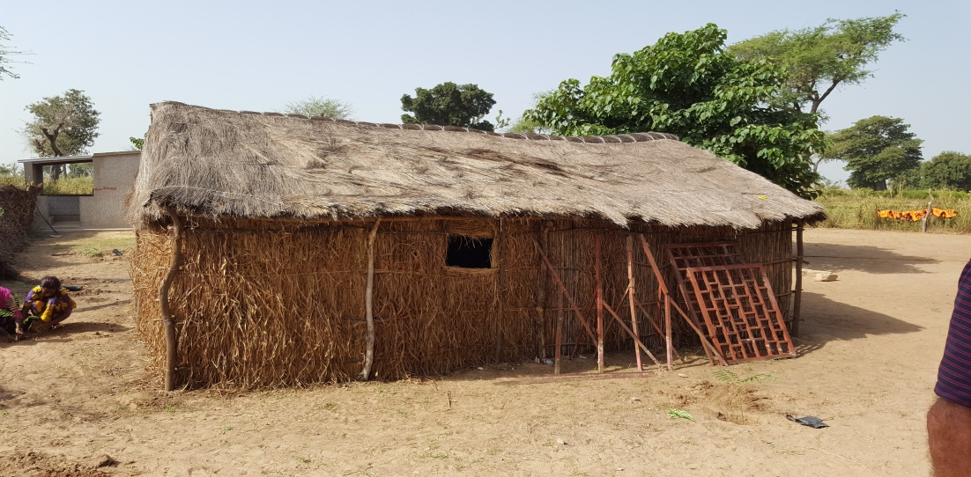

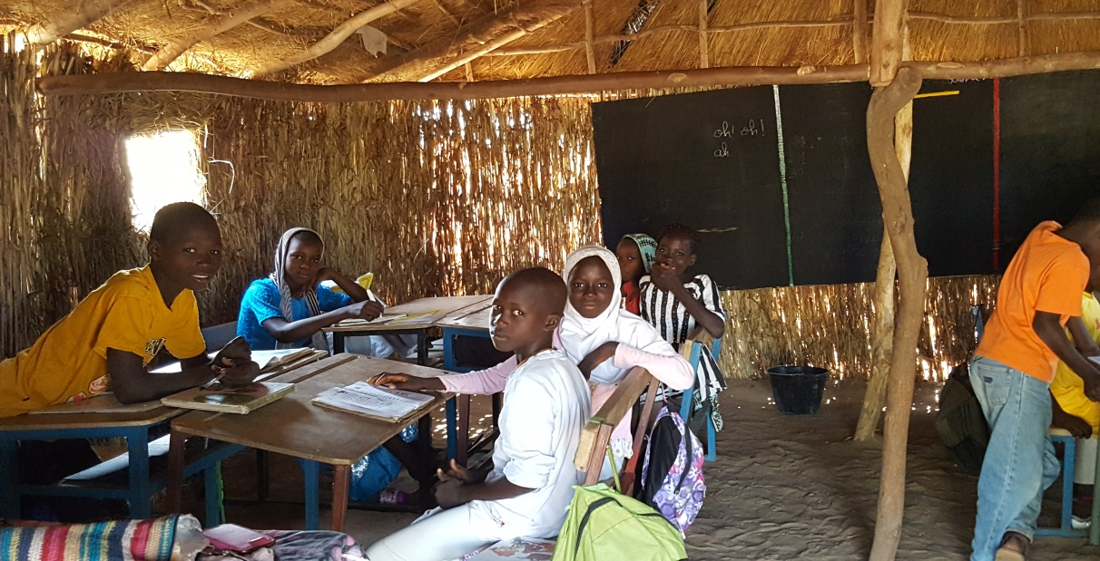

SOL EN TERRE ,CHALEUR ETOUFFANTE ET DES INSECTES PARTOUT …

LA TROISIEME CLASSE EST NEE

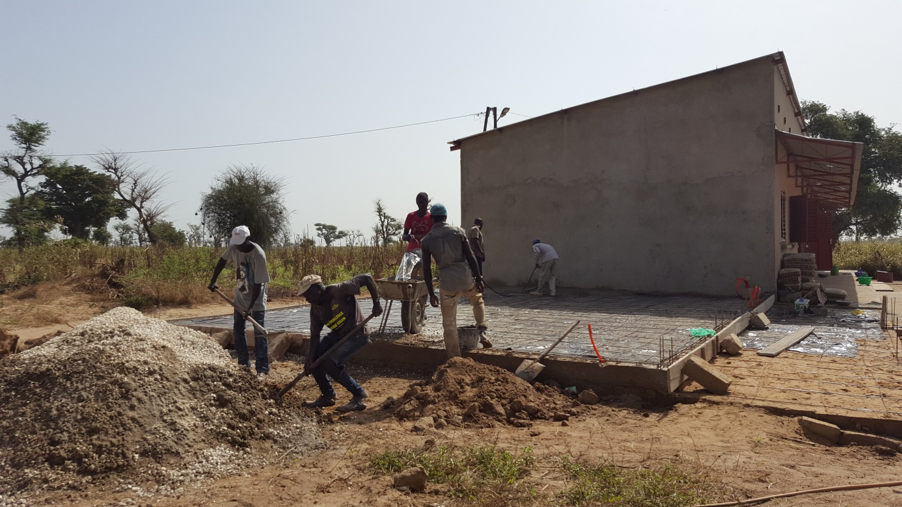

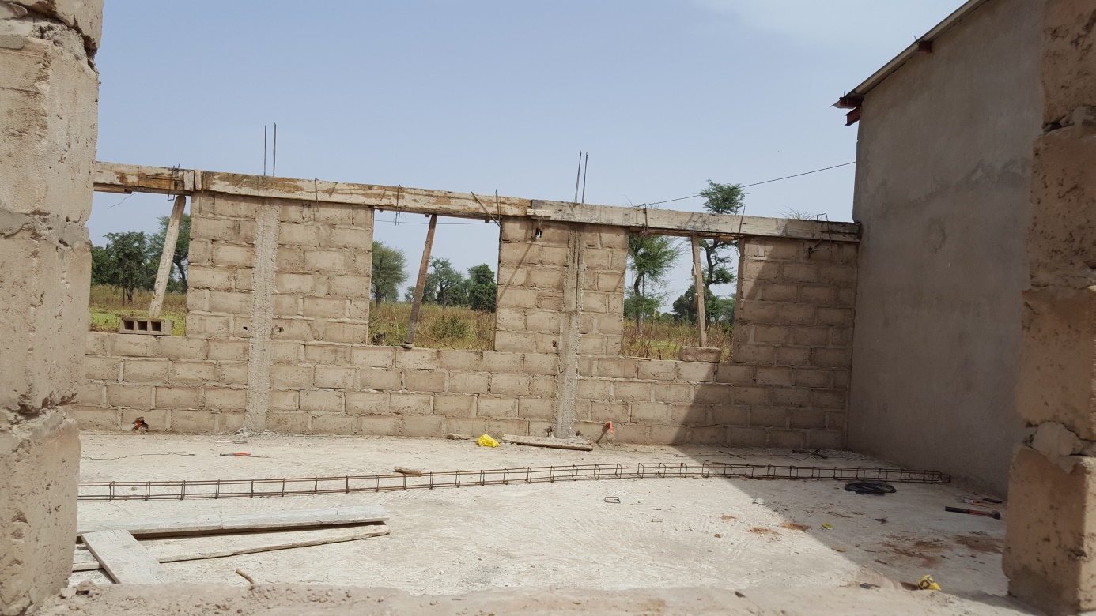

ELLE GRANDIT VITE

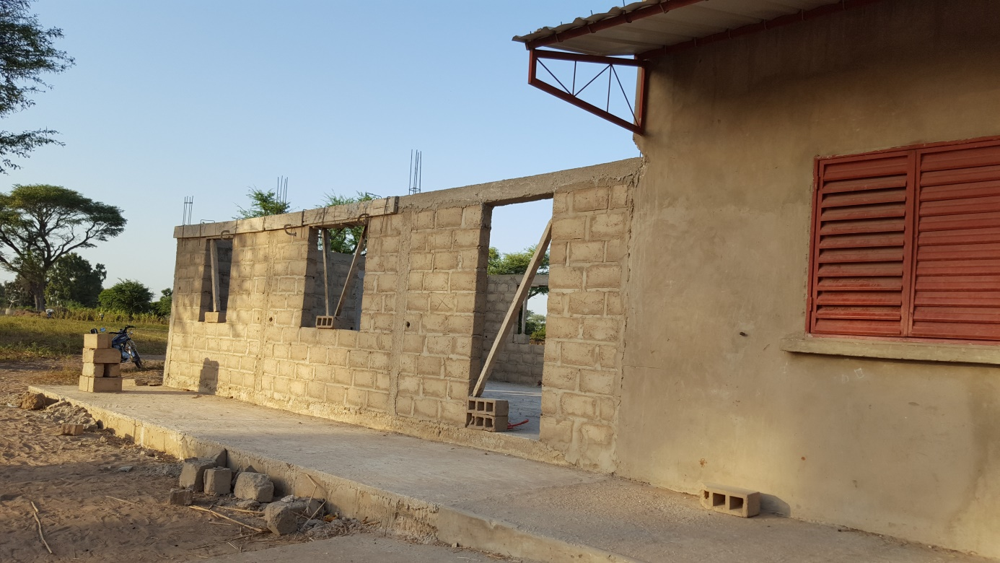

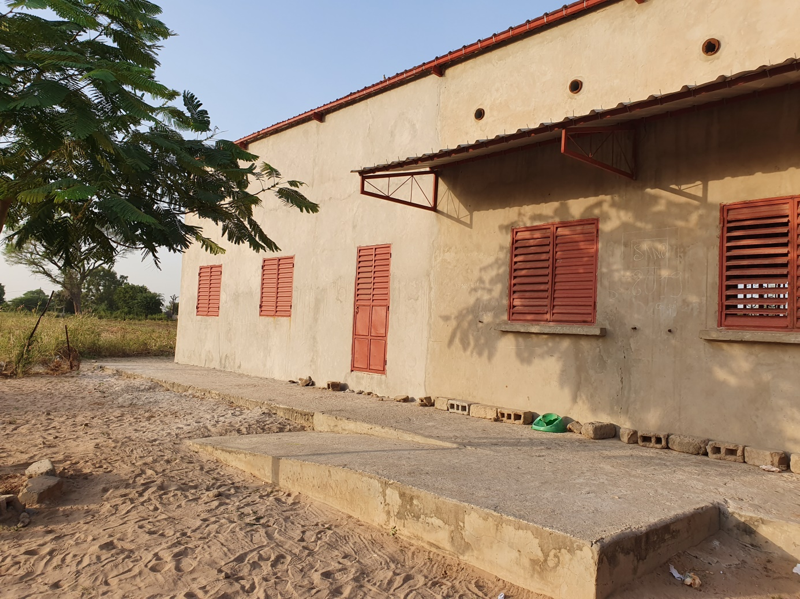

ET LA VOILA PRETE A ACCEUILLIR LES ENFANTS EN 2019